Trabalho de arte digital
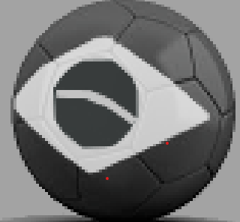
Trocamos a cor do fundo, da bandeira do Brasil, e a cor tradicional da bola.
A cor de antigamente era verde, amarelo, azul e branco. E no final deixamos tudo cinza, preto e branco.

Trocamos a cor do cachorro que era, marrom, preto, vermelho e castanho.
E trocamos a cor do seu traseiro para um verde escuro, assim formando uma calça, os olhos continuaram pretos, a língua continuou vermelha, botamos uns sapatinhos pretos nos seus pés, seu troco e sua cabeça botamos uns verdes mais claros e na parte interna da sua orelha botamos um verde limão.

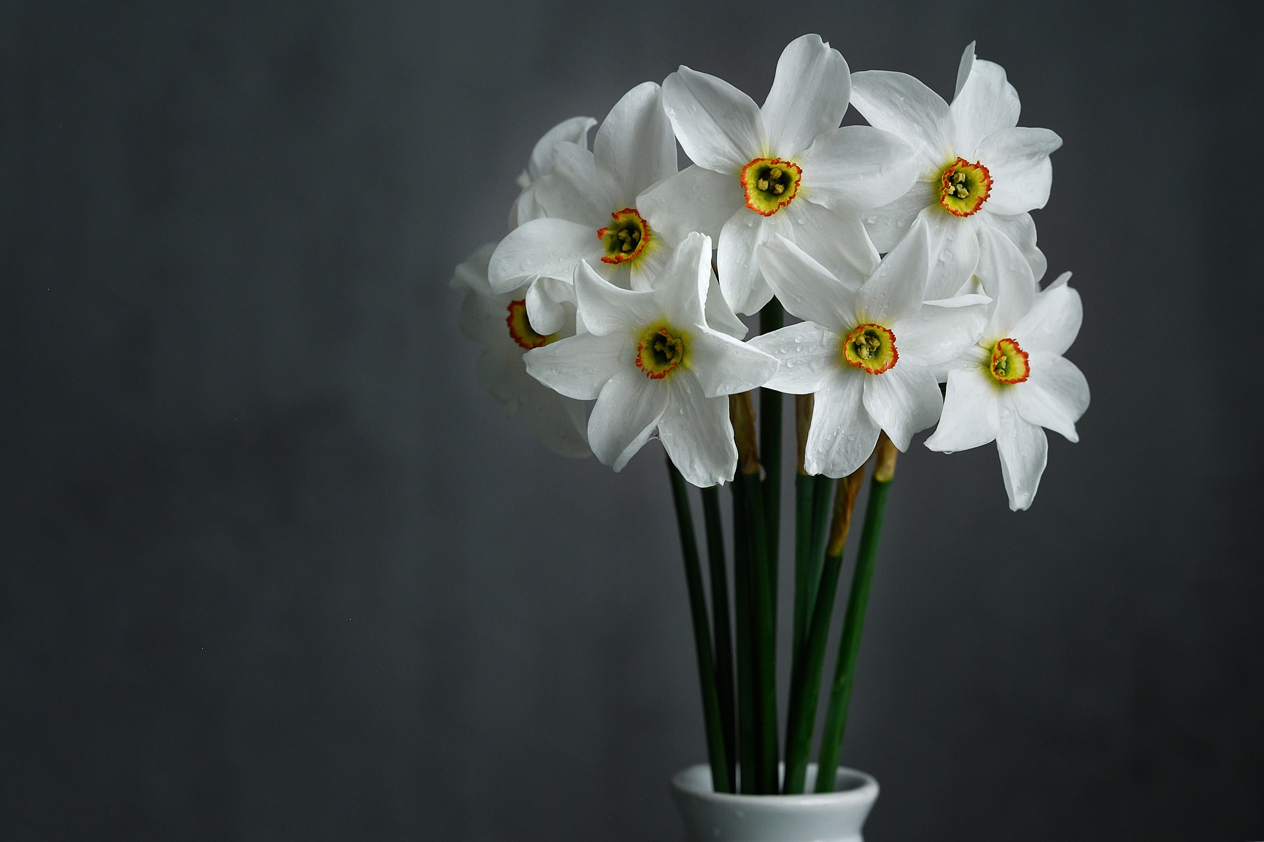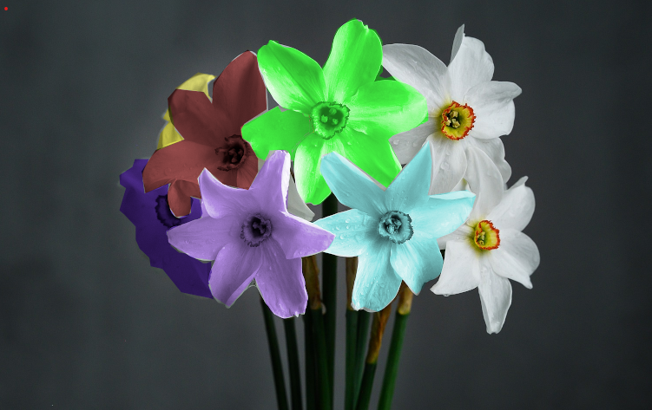
As cores originais eram margaridas brancas em um pote branco.

Agora temos algumas cores como: lilás, roxo, ciano, verde limão, amarelo.
E deixamos algumas brancas para não deixar tão colorido. E o pote deixamos branco por ser uma cor que combine com as margaridas.
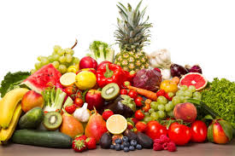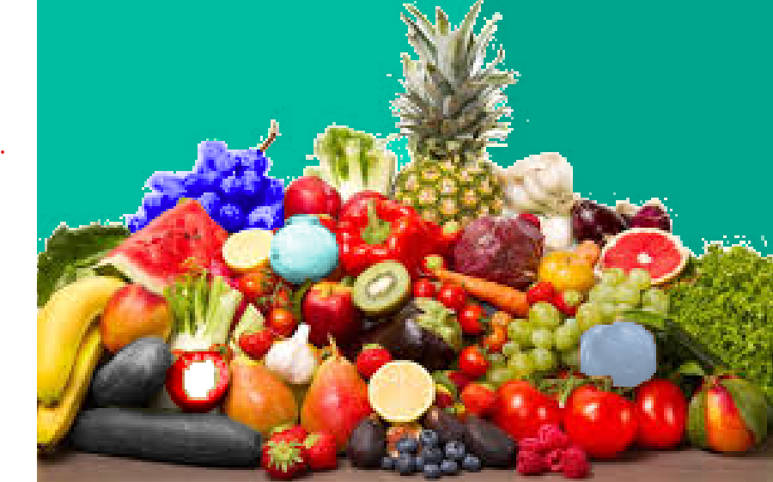

Na imagem mudamos as cores das frutas e verduras como a do: pepino, de verde ficou preto. Kiwi, de verde e marrom foi para vermelho e braço. Uva, de verde mudamos para roxo. Limão, de amarelo foi para azul claro. Pêssego, de vermelho mudamos para um azul mais fraco. E também trocamos a cor do fundo da imagem, de branco para ciano mais forte.

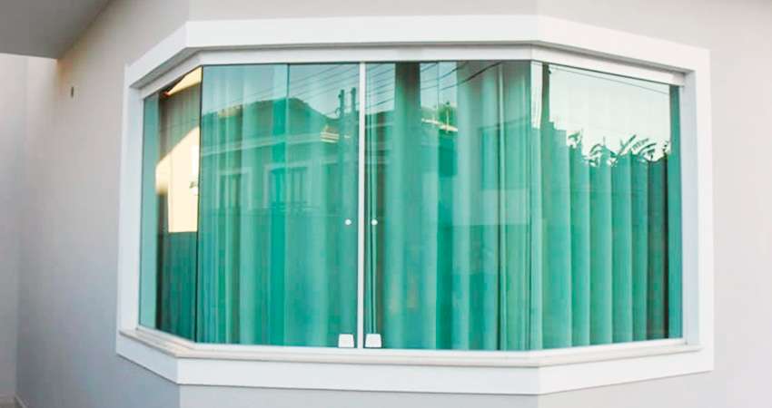

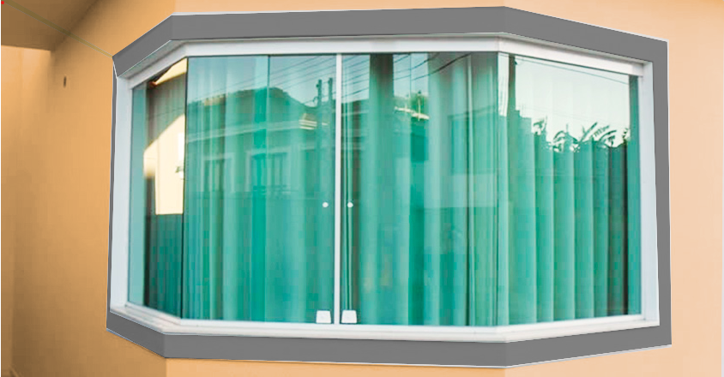

Nesta imagem trocamos a cor da parede ao redor da janela, que de branco foi para laranja e a borda que fica a sua volta, que de branco foi para cinza escuro.

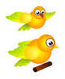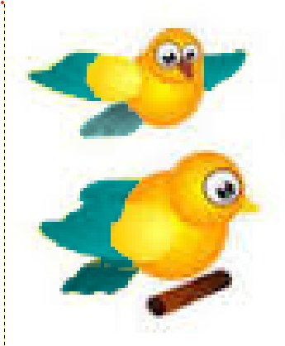Nesta imagem trocamos a cor das asas dos dois passarinhos., que de verde foi para azul ciano.
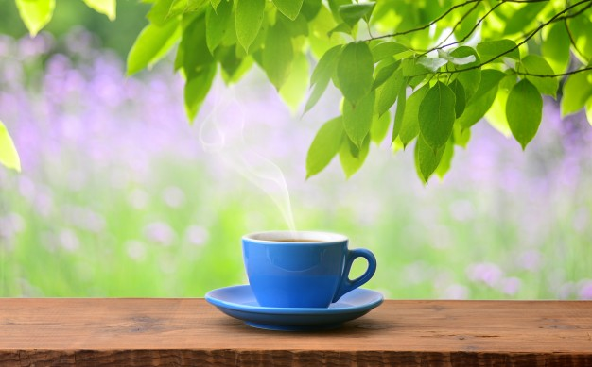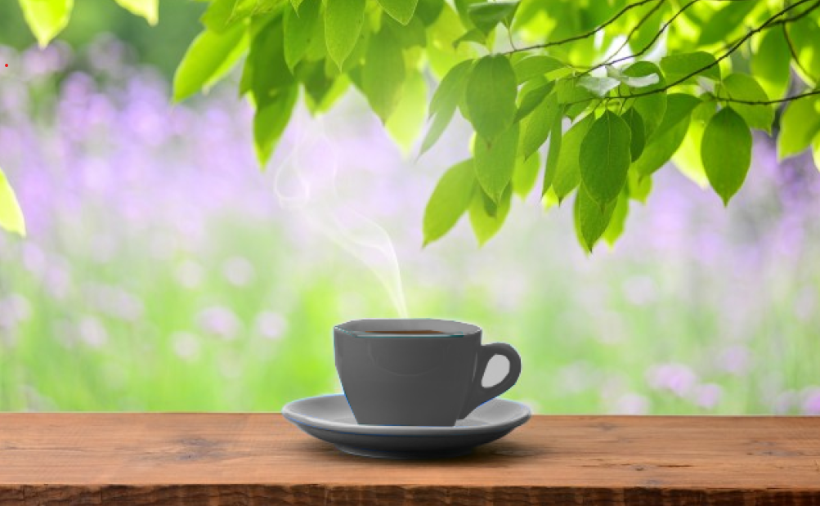

Nesta imagem trocamos a cor do pratinho que está em baixo da xicara, que de azul foi para cinza. Trocamos a cor da xicara, que de azul foi para cinza. E trocamos a cor do liquido que está dentro da xicara que de um marrom mais fraco, foi para um marrom mais forte.

